2025年中国XX省大学生工程实践与创新能力大赛
任务命题文档 | 参赛项目
任务命题文档 | [温差/太阳能]电动车
1、决赛场地及场景策划（宋体，五号，行距为固定值20磅，且该蓝字提示部分填表时需删除，可以加页）
1）策划现场决赛场地（模拟长征情景、情景标志权重等）（字数不超过200字，不含图）
决赛场地模拟了长征的重要节点，以“瑞金”和“延安”为必选标记点，其他标志点根据现场决赛抽取确定，共设有13个打卡点。场地基于“中国工农红军长征路线图”按比例绘制，在CAD中得到各个标志点的二维坐标。决赛的行驶路线将更加复杂，包含更多急转弯，重点考察车辆的轨迹稳定性和多节点导航能力。此设计增加了场景中“强渡乌江”、“飞夺泸定桥”等关键节点的权重，强化了模拟情境的真实性。

2）现场初赛与现场决赛的场景详细对比分析（字数不超过200字，不含图）
初赛与决赛的主要区别在于轨迹复杂度与标志点选择。初赛设置了固定的10个标志点，轨迹较为平缓，转弯幅度小，适合测试基本稳定性。决赛则包含13个非固定标志点，路径规划复杂，转弯幅度更大且不确定性更高，需多次急转，车辆对路径的适应性要求更高。初赛着重基础运行，决赛则更注重综合性能的考验，尤其是车辆在快速变化环境中的适应能力与转向精度。
2、现场决赛作品的主要转向传动零件、充电或稳压电路设计及说明（宋体，五号，行距为固定值20磅，且该蓝字提示部分填表时需删除，可以加页）
1）主要转向传动零件设计，若不需要重新设计需给出其充分理由
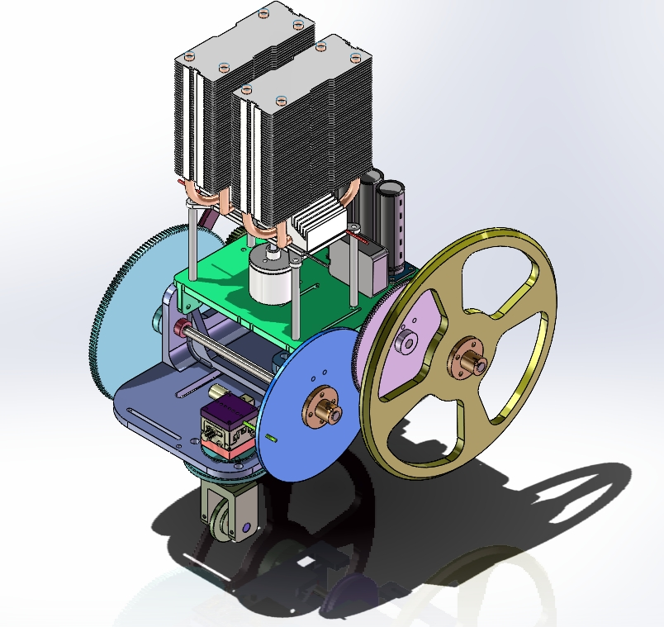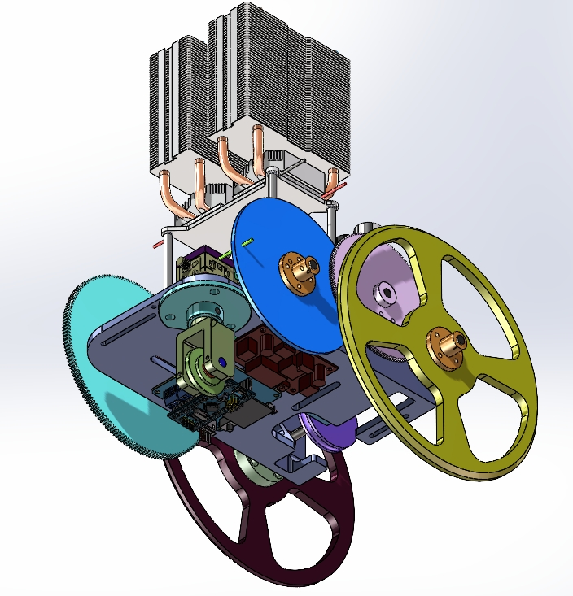
图 1 总体机械设计预览图
- 前轮转向机构的选择与详细设计
决赛中的车辆需要应对较复杂的随机打卡点和路径，因此转向机构的设计尤为重要。本次比赛中，我们选用了凸轮-推杆滑块机构作为前轮的转向控制系统。这一机构具有良好的方向控制能力，能够适应复杂多变的行驶轨迹。
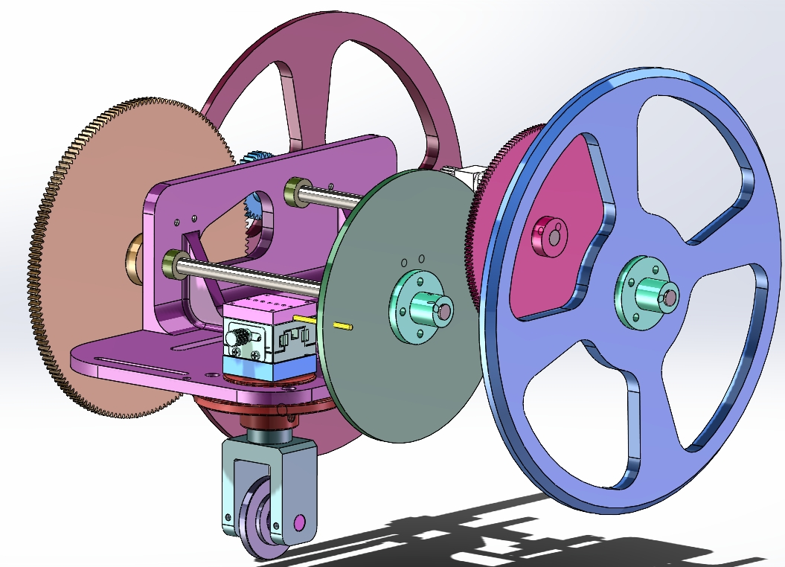
图 2前轮转向机构
机构设计原理：凸轮的转动通过推杆的线性运动来实现对前轮偏角的控制，整个机构的核心在于凸轮的形状和推杆的定位。具体来说，凸轮的形状直接影响到推杆的运动轨迹，从而决定了车辆的转向角度变化。凸轮与推杆的相对运动使得推杆通过滑块带动位移平台，最终通过轴承连接到前轮的绕臂，以改变前轮的偏角，实现方向控制。
为增强车辆转向机构的精度和稳定性，我们特别设计了一个XY微调平台，该平台用于细微调整凸轮和推杆之间的相对位置，确保每次转向都能在极小的误差范围内实现。此外，通过微分头进行轨迹的精确调节，使得温差电动车在完成所有打卡点时的误差最小化。这些微调机制不仅提升了整体轨迹的稳定性，同时也大大提高了车辆对现场复杂路径的适应能力。
- 机械传动系统的选择与设计
车辆的传动部分采用了机械齿轮传动系统，这种系统具备出色的传动效率和精度，特别是在应对动态负载变化时，齿轮传动的平稳性和可靠性使其成为最佳选择。
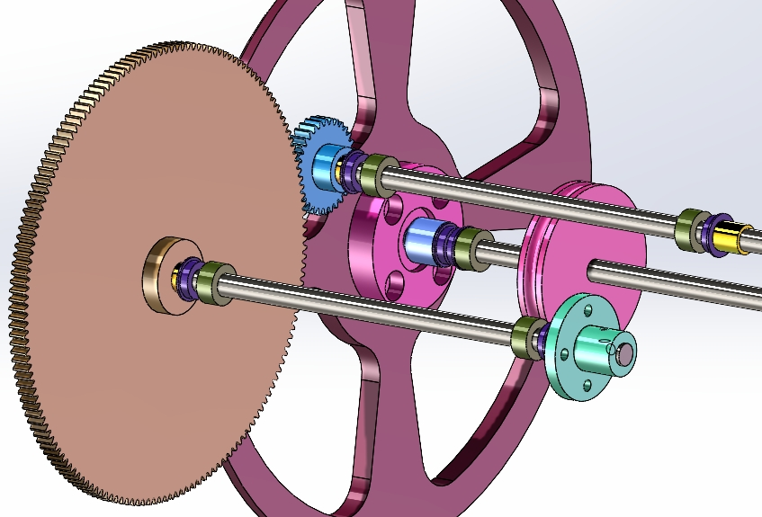
图 3机械传动系统
我们在设计中使用了齿轮传动比为40:12的系统，其中包含两个关键的齿轮，一个为120齿，另一个为20齿。以下是齿轮传动选择的技术分析：
- 瞬时传动比恒定，工作平稳性高：机械齿轮的瞬时传动比保持恒定，能够确保车辆在运行过程中各部件之间的相对速度稳定，尤其在转弯过程中具有显著优势。瞬时传动比恒定的特点使得小车在轨迹运行中的加速与减速更为平滑。
- 可设计的瞬时传动比：可以根据不同的运行需求进行齿轮的选择和组合，从而灵活设计瞬时传动比，以适应不同的速度要求。对于竞赛过程中的不同场景，小车需要在某些特定位置加速或减速，通过齿轮的组合可以精确地控制这些变化。
- 适应复杂运动需求：车辆的轨迹包含了急转、直行和S型弯道等多种行驶路径，齿轮传动系统能够根据这些路径的需求进行调节，既能提供合适的加速能力，也能够在急转时减少车辆速度，保持运行的稳定性。
- 高传动效率与结构紧凑：该齿轮系统的传动效率可达99%，特别是在精密圆柱齿轮副中应用效果最好。此外，齿轮传动系统结构紧凑，占用空间小，安装维护方便，适合用于在有限的车身空间中进行高效传动。
- 凸轮设计的细节与仿真
凸轮设计是整个转向系统的关键，其精度和曲线的设定直接关系到车辆在赛道上的表现。我们使用MATLAB进行了参数化设计，通过仿真得到了凸轮的具体形状。车辆前轮被设定为转向轮，右侧车轮作为主动轮，左侧车轮为从动轮。我们首先设定了一些关键的设计参数：
- A：前轮轴到后轮轴的距离。
- eL：主动轮到后轮中心的偏距。
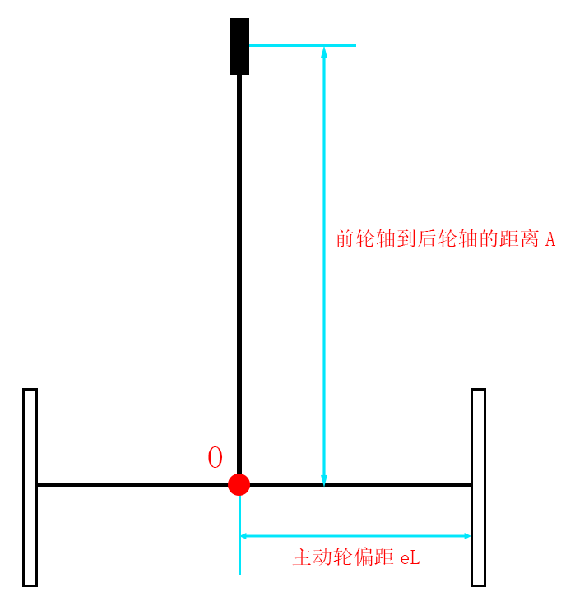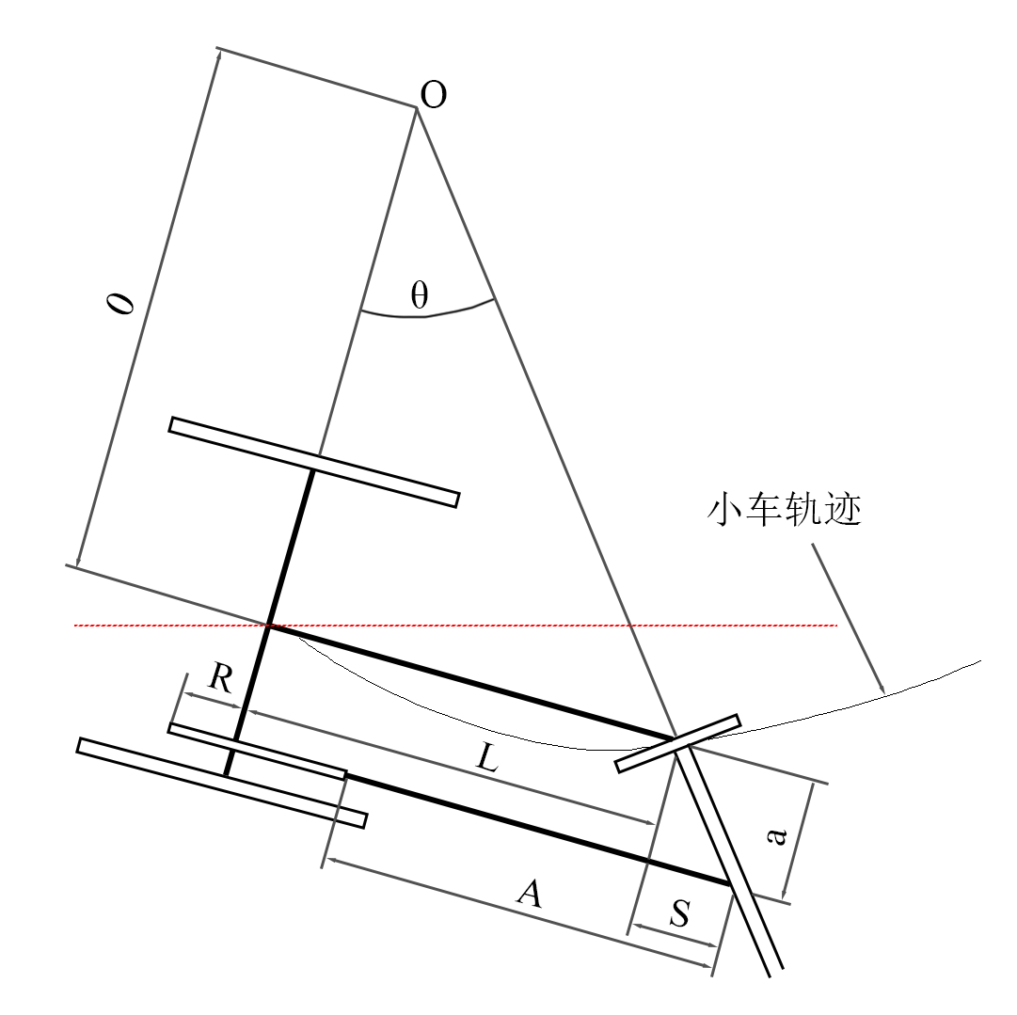
图 4转向结构与转向过程几何示意图
通过这些参数，我们在MATLAB中仿真模拟了车辆的运动，并确定了前轮在整个赛道中的行走轨迹。在车辆行驶过程中，由于受到赛道弯曲度和地形的影响，车身会发生不同程度的偏转，因此需要凸轮精确控制推程和回程，以保证车辆在运行过程中的灵活性和稳定性。
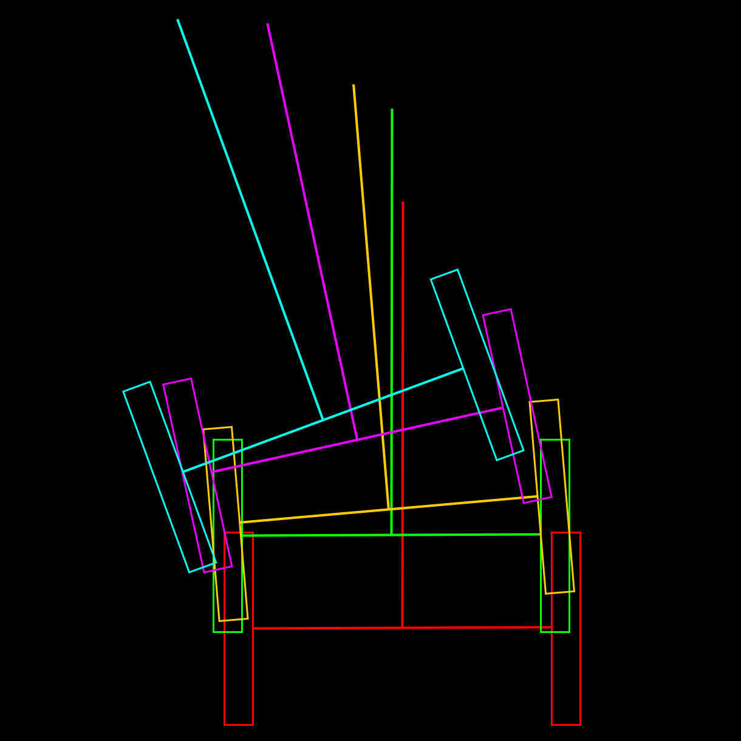
图 5转向过程变化图
凸轮设计的实现步骤：
- 路径仿真：基于MATLAB的仿真结果，我们利用Inventor软件绘制车辆的完整运行周期路径，并导出路径的点集坐标。
- 数据计算：通过Excel表格计算路径各点的偏转角度，进一步推导出理论凸轮的推程和回程曲线。
- CAD绘制与加工：利用这些数据点，我们在CAD中绘制凸轮的二维图，补充加工孔位后，利用激光切割制作亚克力板或碳纤维板。
主要传动零件及设计计算
在传动设计方面，我们采用SolidWorks进行建模，并测量出所需的关键参数：
- 前轮轴与后轮轴的水平距离：A=150 mm
- 顶球与前轮圆心的水平距离：C=35 mm
- 主动轮偏距：eL=78 mm
- 理论轨迹长度：S=22619 mm
- 传动比：λ=48
根据这些参数，我们可以计算出主动轮的理论直径为：
d=150.0001 mm
理论凸轮的推程和回程原理：凸轮的设计基于车辆轨迹的需求，通过几何关系的分析，我们得出以下计算公式：
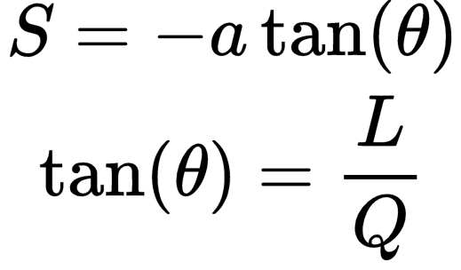
通过这些公式，可以计算出凸轮的推程和回程。由此得到的凸轮轮廓数据点可以导入CAD中进行绘制。
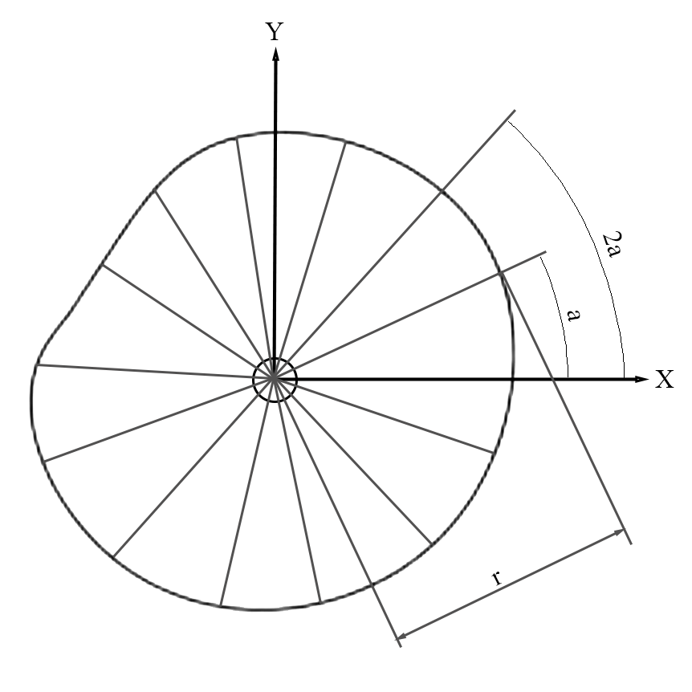
图 6凸轮轮廓
通过公式：
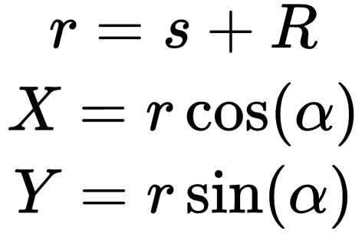
我们可以确定每个轮廓数据点的坐标，其中R为基圆半径，X和Y为轮廓数据点的坐标。这些数据点的精确性对后续的激光切割和制造至关重要，以保证凸轮在实际操作中的精确度和稳定性。

2）给出拟选太阳能电池板/薄膜（对太阳能电动车）或所选的温差片模组（对温差电动车）和超级电容模组的依据，设计稳压电路或充电电路，并对所设计的稳压电路进行性能或充电电路进行充电效率进行说明。
- 超级电容的选择依据
在为温差电动车选择能量存储方案时，超级电容（又称电化学电容器）因其独特的特性而成为优选。以下是选择超级电容的详细理由：
- 高功率密度
超级电容能够在极短的时间内释放高达数千瓦的功率，这使得它在高瞬态功率需求的应用中极为有效。例如，在温差小车启动或加速时，超级电容能够迅速提供所需的电能，避免了传统电池在高负载下电压下降的情况。
- 长循环寿命
超级电容的充放电循环寿命可达数十万次，这意味着在长时间的使用过程中，超级电容能够保持性能而不显著衰退。相比之下，锂离子电池通常只能完成数千次的充放电循环。因此，超级电容的长寿命不仅降低了维护和更换成本，还减少了对环境的影响。
- 快速充电能力
超级电容的充电时间可在几秒到几分钟内完成，取决于充电电流的大小。与化学电池相比，超级电容几乎没有充电时间上的限制，特别适合与温差发电装置结合使用，可以有效利用间歇性产生的电能，提升整体能量利用率。
- 稳压电路设计
稳压电路的设计至关重要，它确保了超级电容在多变的工作环境中仍然能够提供稳定的输出电压。
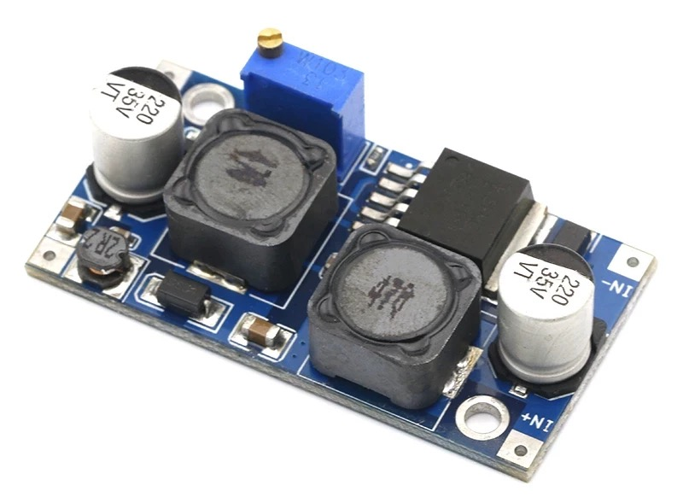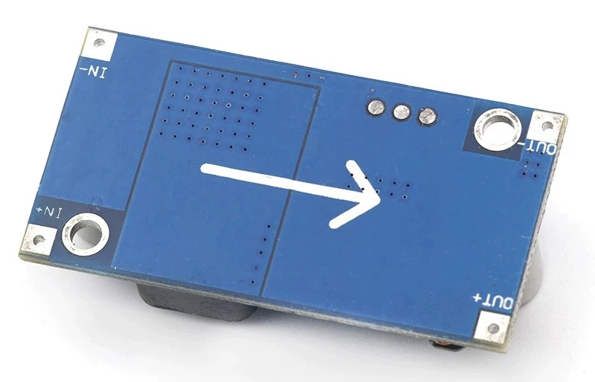
图 7 DC-DC稳压模块
所设计的稳压电路基于线性稳压器和反馈控制原理。该电路的工作原理如下：
- 线性稳压器：采用高精度的线性稳压器，能够将输入电压调整至所需的输出电压，具有低纹波和低噪声特性。
- 反馈控制：通过电压分压器监测输出电压，反馈信号用于调整线性稳压器的输出，确保输出电压始终保持在设定值（例如5.4V）。
- 保护机制：在电路中集成过电流和过温保护功能，以防止设备在异常状态下损坏。
- 性能评估
通过将该稳压电路集成至温差小车，进行了一系列性能测试。测试条件为负载接入（如电机启动）前后的电压变化监测。
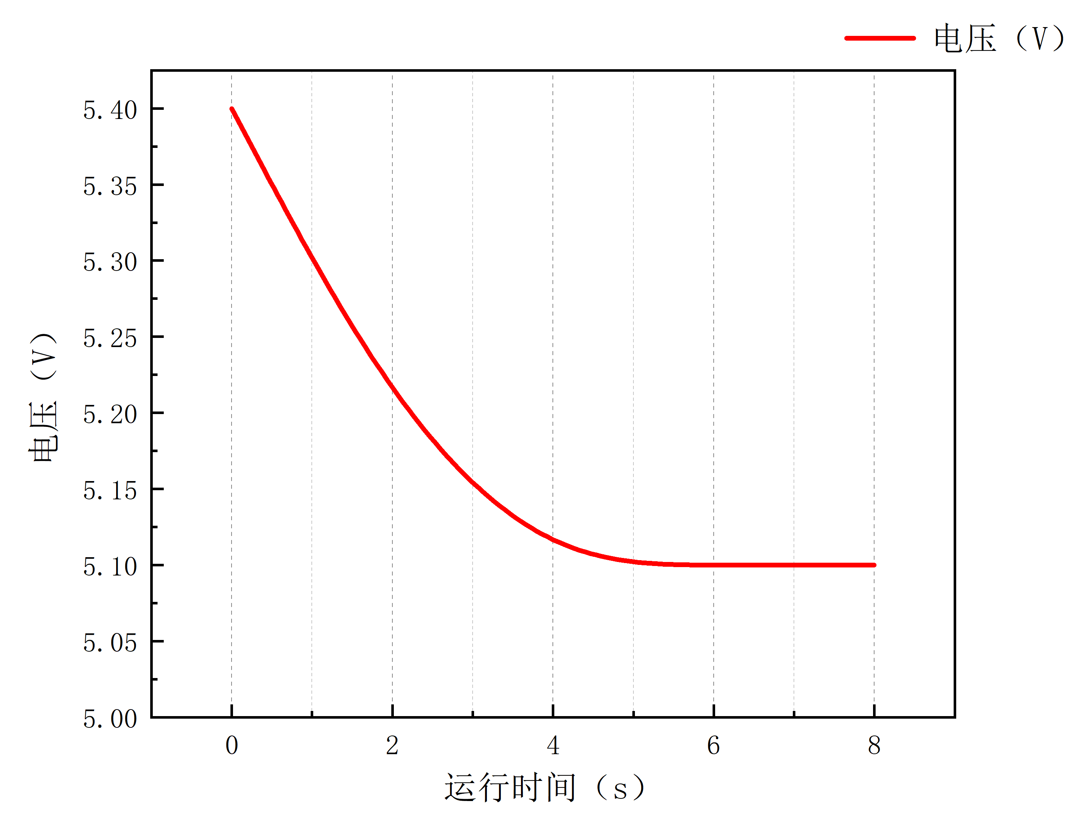
图 8稳压电路性能分析
测试结果显示：
- 初始设定电压为5.4V，负载接入时，输出电压瞬间降至5.1V。
- 虽然在接入负载时出现了短暂的电压波动，但稳压电路迅速恢复，确保了显示器和控制单元的正常运作。
这一性能验证表明，所设计的稳压电路能够有效应对电压波动，满足温差小车的运行需求。
- 充电电路设计
充电电路设计的核心在于实现高效且可靠的充电机制，使超级电容能够在短时间内获取足够的电能。
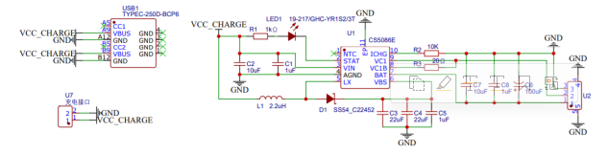
图 9充电电路 PCB 原理图
充电电路采用恒压充电模式，原理如下：
- 恒压充电：通过调节电源的输出电压，确保充电电流稳定，超级电容在恒定电压下充电。该方法有效降低了充电过程中的热损耗，提高了充电效率。
- 电压监测：在充电过程中，实时监测超级电容的电压变化，确保充电电压始终控制在安全范围内，避免过充。
- 充电效率分析
为了评估充电电路的充电效率，实验过程中将温差片、充电电路和超级电容相连，设定充电电压为3V，利用酒精灯对温差片加热。
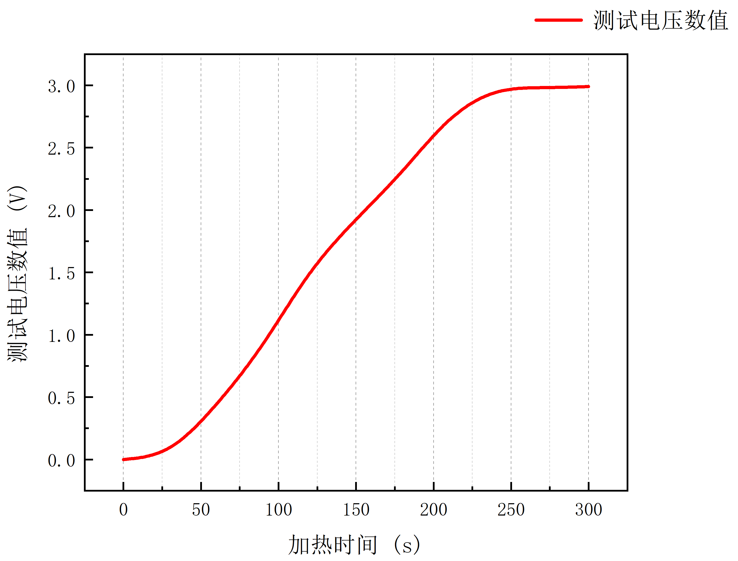
图 10充电效率分析
通过万用表测量充电过程中的电压变化，进行效率评估。
- 初始阶段：在充电开始的前30秒内，充电效率较低，电压上升缓慢，可能由于温差片尚未达到最佳工作温度。
- 稳定充电阶段：进入稳定充电状态后，充电效率显著提高，电压上升迅速，表明电源与超级电容之间的能量传输效率较高。
- 平衡状态：接近充电完成时，充电效率再次下降，电容电压趋于稳定，充电过程总体持续约300秒（5分钟）。
实验结果表明，该充电电路能够实现较高的充电效率，充分利用温差片产生的电能，为小车的正常运行提供了坚实的电力支持。
3）对现场初赛与现场决赛中作品的主要转向的传动零件和机构（如凸轮、齿轮等），若没有区别需给出其充分理由（字数不超过400字，不含图）
- 凸轮形状和压力角变化
决赛中的凸轮形状更尖锐，使得前轮转向更加迅速和敏捷，适应更复杂的轨迹要求，但需要更高的加工精度以避免转向不稳。此外，决赛的压力角较大，增加了传动所需的力和对接触面的要求。若加工误差较大，会影响转向精度，并可能导致机械磨损加剧。
- 转速控制与轨迹精度
决赛中复杂的轨迹需要更精准的转速控制，否则会导致轨迹偏差，影响小车的表现。因此，必须精确调节电机转速，确保车辆按预定轨迹行驶。随着转向点从10个增至16个，凸轮设计需适应频繁的转向操作，保持每次转向的精度，否则小车可能会偏离赛道。
- 转向频率和角度变化
决赛要求小车在短时间内频繁且大角度转向，因此需减少凸轮与转向机构的间隙和误差，确保每次转向动作的准确性。由于现场加工新的凸轮，调试时间有限，这对加工公差的控制提出了更高要求，以尽可能减少误差，提升系统的整体转向精度。

3、电动车的整车轻量化设计，以及电动车运行的耗电进行分析（宋体，五号，行距为固定值20磅，且该蓝字提示部分填表时需删除，可以加页）（字数不超过600字，不含图）
- 整车轻量化设计
针对比赛用温差电动车的轻量化设计，主要从材料选择和结构优化两个方面入手，确保在降低重量的同时保持整车的强度和稳定性。
- 材料选择
为实现车身减重，车架采用高强度铝合金，这种材料具备较高的比强度和优良的耐腐蚀性，能够在减轻车重的同时保证车架的刚性和耐用性。
- 结构优化
车体结构经过拓扑优化设计，通过优化材料分布和支撑件布置，去除非关键部位的多余材料，减少整体重量。利用有限元分析（FEA）对车身关键部位的受力情况进行模拟和分析，确保在减重的同时不会削弱整车的结构强度。此外，电池和电机的布局进行了合理设计，将重心位置降低，进一步提升了整车的稳定性和操控性。
- 电动车运行的耗电分析
针对温差电动车的能量消耗特性，从动力系统效率和环境影响两方面进行详细分析。
- 动力系统效率
温差电动车的能耗主要受到温差片发电效率和超级电容储能特性的影响。采用的高效无刷电动机与优化的传动比，使得电能转化为机械能的效率达到约85%至90%。
- 环境因素的影响
温差片的发电效率会随环境温度的变化而波动。较低的环境温度会降低温差片的温度梯度，从而导致电能输出减少，增加能耗。为了减缓这种影响，车体内部加入了多层隔热材料和反射膜，以尽量减少外界温度波动对温差片的影响，提升其稳定性。

郑重提示：
1）文档雷同（注：均视作弊）或出现地名、单位名、队名、人名等任何标记或信息，文档分为0分，并对文档雷同的参赛队在大赛现场审核所用的参赛作品。
2）报告的标点符号、错别字、字号、字体、行距应符合撰写要求，以及标题、图、表和公式及引用等排版规范影响该报告成绩，且报告排版规范分数不能高于报告内容质量分数。

